二三、中央政府債務未償餘額持續增加，惟帶動GDP成長之效益仍待提升，允宜持續強化中央政府之債務管理
預算法第1條第3項規定：「預算之編製及執行應以財務管理為基礎，並遵守總體經濟均衡之原則。」將此原則體現於政府之財政規劃上，即須將舉債換取之施政資源，有效引導用於具未來效益之公共建設或投資，以發揮帶動經濟成長之效果，進而提高國民所得。然而，近30年間中央政府債務持續累積、人均負債隨之攀升，惟國內生產毛額（Gross Domestic Product, GDP）之提昇卻有限，允宜持續提升政府施政所帶動經濟成長之效果，並強化中央政府之債務管理。謹敘明如下：
(一)中央政府債務未償餘額持續增加
我國中央政府1年以上公共債務未償餘額（即1年以上非自償性債務，以下簡稱債務未償餘額）自80年6月底為2,647億元，於84年6月底、89年底、92年底、98年底及102年底分別突破1兆元、2兆元、3兆元、4兆元及5兆元，預估109年底5兆7,591億元，110年底突破6兆達6兆1,337億元，近30年間已增加逾20倍(詳附表1)，債務仍持續增加。究其原因略以：
1.歷年累積之財政赤字，以發行公債彌平：我國政府之財政收支在80年度以前維持相當程度之穩健，支出規模於79年度最高為6,732億元，少見大額預算赤字，惟自80年度以後，政府多採行擴張性財政政策，故中央政府總預算支出規模大致為逐年擴增，於82年度即首度突破兆元，再加上持續推出租稅減免措施，致稅收未相應成長，又於88年下半年及89年度配合精省政策，承接台灣省債務8,139億餘元，導致入不敷出，政府財政赤字幾成常態，近30年間，僅87年度、95年度、96年度、97年度、106年度至109年度出現賸餘，其他年度均為短絀，該等財政赤字，經移用以前年度歲計賸餘後仍有不足，故須發行公債彌平，造成債務逐年累積。
2.排除債限之特別預算舉借之債務：為因應天然災變、金融海嘯、歐債危機等全球經濟情勢重大變革，近年來提出各項排除年度債限規定之特別預算，包括：921震災災後重建特別預算、SARS防治及紓困特別預算、第1-3期易淹水地區水患治理計畫特別預算、93-97年度之擴大公共建設投資計畫特別預算、第1-2期石門水庫及其集水區整治計畫特別預算、98-100年度振興經濟擴大公共建設特別預算、振興經濟消費券發放特別預算、莫拉克颱風災後重建特別預算、中央政府流域綜合治理計畫特別預算、前瞻基礎建設計畫特別預算、新式戰機採購特別預算與嚴重特殊傳染性肺炎防治及紓困振興特別預算等，自90年度至109年7月底舉借1兆7,363億元之債務，使債務迅速增加。
(二)GDP增加幅度有限，允宜持續提升政府施政所帶動經濟成長之效果
中央政府採行擴張性財政政策時，多主張透過政府公共建設，引導民間投資，於推出特別預算時，亦多表示將藉之提振投資、刺激景氣，以帶動經濟成長等，惟觀察近30年GDP之成長情形，80年度GDP為4兆7,290億元，110年度預計為20兆392億元，僅成長3.24倍，GDP增加之幅度似屬有限。
以各年度中央政府債務未償餘額占GDP比率分析，80年6月底債務未償餘額(2,647億元)占該年度GDP(4兆7,290億元)之比率僅為5.6%，然至110年底預計債務未償餘額6兆1,337億元，而GDP預估20兆392億元，因GDP增幅較小，致比率提高至30.61%(詳表1)，允宜持續提升政府施政所帶動經濟成長之效果。
(三)中央政府債務未償餘額占前三年度GDP平均數之比率短期內恐難降低，允宜持續強化中央政府之債務管理
公共債務法第5條第1項規定，中央政府債務未償餘額，不得超過前3年度GDP平均數之40.6%，故倘GDP有較高之成長，則可創造較多之舉債空間。惟如前所述，因中央政府債務未償餘額快速增加，而GDP成長速度相對緩慢，故中央政府債務未償餘額占前3年度GDP平均數之比率80年度為6.88%，直至101年度以前該比率大致呈逐年上升之趨勢，101年度最高達36.34%；102年度至108年度各為35.9%、35.8%、34.39%及32.97%、31.57%、30.66%及29.67%，呈逐年降低之趨勢，部分原因係GDP之統計配合聯合國國民經濟會計制度之修訂，於103年進行改版而稀釋比率之結果。109年度及110年度則較108年度增加，各為31.29%及32.59%，故短期內恐難降低(詳圖1)。
109年底及110年底預估中央政府債務未償餘額將各達5兆7,591億元及6兆1,337億元（詳表1），若以108年度至110年度GDP平均數19兆3,843億元之40.6%計算，估計中央政府舉債上限為7兆8,700億元，預計110年以後舉債額度僅餘1兆7,363億元，允應持續強化中央政府之債務管理。
(四)近30年人均負債攀升，未來世代負擔將更形沈重
因中央政府債務未償餘額連年累積，造成人均負債隨之逐年攀升，80年底人均負債僅1.29萬元、89年底及100年底已分別突破10萬元及20萬元，108年底達22.58萬元，預計109年底及110年底各增至24.41萬元及25.98萬元（詳表1及圖2），在未來我國邁入高齡化社會，及總人口推估於109年達最高峰後開始減少之趨勢下，倘中央政府債務未償餘額未能有效去化，未來世代之負擔將更形沈重。
綜上，近30年間GDP僅上升3.24倍，惟中央政府債務未償餘額增加逾20倍，因此政府舉債用於施政能量之同時，允宜持續提升政府施政所帶動經濟成長之效果，並強化中央政府之債務管理。
（分機：8667 楊慧敏）
表1 近30年中央政府債務、GDP、人均負債及歲入歲出餘絀彙總表
單位:新台幣百萬元；%
會計年度 | 一年以上公共債務未償餘額(Debt) |  | 國內生產毛額(GDP) |  | Debt/GDP  (%) | Debt/前3年度GDP平均數(%) | 人均負債  (萬元) | 歲入歲出餘絀
會計年度 | 金額 | 成長率 | 金額 | 成長率
80 | 264,726 | 0.00 | 4,729,021 | 0.00 | 5.60 | 6.88 | 1.29 | -149,579
81 | 565,082 | 113.46 | 5,319,131 | 12.48 | 10.62 | 13.23 | 2.73 | -239,426
82 | 797,108 | 201.11 | 5,913,599 | 25.05 | 13.48 | 17.84 | 3.81 | -196,913
83 | 913,686 | 245.14 | 6,467,061 | 36.75 | 14.13 | 17.17 | 4.33 | -123,724
84 | 1,101,869 | 316.23 | 7,053,891 | 49.16 | 15.62 | 18.68 | 5.18 | -59,282
85 | 1,224,888 | 362.70 | 7,717,958 | 63.20 | 15.87 | 18.91 | 5.71 | -88,320
86 | 1,382,171 | 422.11 | 8,325,833 | 76.06 | 16.60 | 19.52 | 6.39 | -126,555
87 | 1,369,402 | 417.29 | 9,079,783 | 92.00 | 15.08 | 17.79 | 6.27 | 64,513
88 | 1,312,852 | 395.93 | 9,612,130 | 103.26 | 13.66 | 15.68 | 5.96 | -53,347
88下半年及89 | 2,450,535 | 825.69 | 10,328,549 | 118.41 | 23.73 | 27.21 | 11.05 | -199,300
90 | 2,759,386 | 942.36 | 10,119,429 | 113.99 | 27.27 | 28.53 | 12.35 | -142,531
91 | 2,849,404 | 976.36 | 10,630,911 | 124.80 | 26.80 | 28.44 | 12.68 | -247,276
92 | 3,124,741 | 1,080.37 | 10,924,029 | 131.00 | 28.60 | 30.16 | 13.85 | -297,206
93 | 3,362,141 | 1,170.05 | 11,596,241 | 145.21 | 28.99 | 31.84 | 14.85 | -196,637
94 | 3,549,617 | 1,240.86 | 12,036,675 | 154.53 | 29.49 | 32.12 | 15.62 | -102,462
95 | 3,622,642 | 1,268.45 | 12,572,587 | 165.86 | 28.81 | 31.45 | 15.87 | 16,557
96 | 3,718,196 | 1,304.55 | 13,363,917 | 182.59 | 27.82 | 30.81 | 16.22 | 83,431
97 | 3,778,059 | 1,327.16 | 13,115,096 | 177.33 | 28.81 | 29.85 | 16.43 | 23,210
98 | 4,126,259 | 1,458.69 | 12,919,445 | 173.19 | 31.94 | 31.70 | 17.88 | -161,110
99 | 4,536,455 | 1,613.64 | 14,060,345 | 197.32 | 32.26 | 34.54 | 19.60 | -157,058
100 | 4,750,631 | 1,694.55 | 14,262,201 | 201.59 | 33.31 | 35.55 | 20.48 | -63,125
101 | 4,996,331 | 1,787.36 | 14,677,765 | 210.38 | 34.04 | 36.34 | 21.47 | -214,068
102 | 5,146,287 | 1,844.01 | 15,270,728 | 222.92 | 33.70 | 35.90 | 22.04 | -125,356
103 | 5,275,644 | 1,892.87 | 16,258,047 | 243.79 | 32.45 | 35.80 | 22.54 | -127,143
104 | 5,296,410 | 1,900.71 | 17,055,080 | 260.65 | 31.05 | 34.39 | 22.57 | -10,060
105 | 5,339,313 | 1,916.92 | 17,555,268 | 271.22 | 30.41 | 32.97 | 22.71 | -44,204
106 | 5,353,029 | 1,922.10 | 17,983,347 | 280.28 | 29.77 | 31.57 | 22.73 | 2,518
107 | 5,374,448 | 1,930.19 | 18,342,891 | 287.88 | 29.30 | 30.66 | 22.79 | 110,927
108 | 5,328,614 | 1,912.88 | 18,886,878 | 299.38 | 28.21 | 29.67 | 22.58 | 120,723
109 | 5,759,100 | 2,075.49 | 19,226,770 | 306.57 | 29.95 | 31.29 | 24.41 | 29,459
110 | 6,133,700 | 2,217.00 | 20,039,184 | 323.75 | 30.61 | 32.59 | 25.98 | -116,484
說 明：80年度至88年度會計年度為上年度7月1日至該年度6月30日，88年下半年及89年度合編1年半，調整後90年度以後為曆年制。成長率係以80年度為基期計算。人均負債=一年以上債務未償餘額/期中人口數(109年8月14日更新)。
資料來源：Debt、GDP、Debt/GDP(%)、Debt/前3年度GDP平均數(%)、歲入歲出餘絀（不含特別預算）90年以前部分為歷史資料，其餘取自財政統計月報或110年度中央政府總預算案。108年底前為決算審定數、109年為法定預算數、110年度為預算案數。

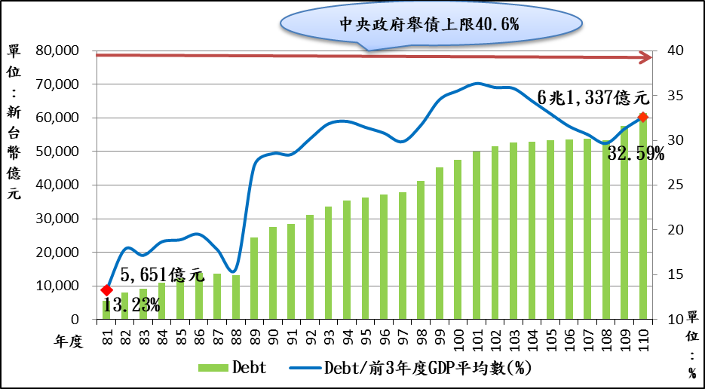
圖1 近30年中央政府債務未償餘額占前3年度GDP平均數(%)趨勢圖
資料來源：詳表1，本報告製圖。

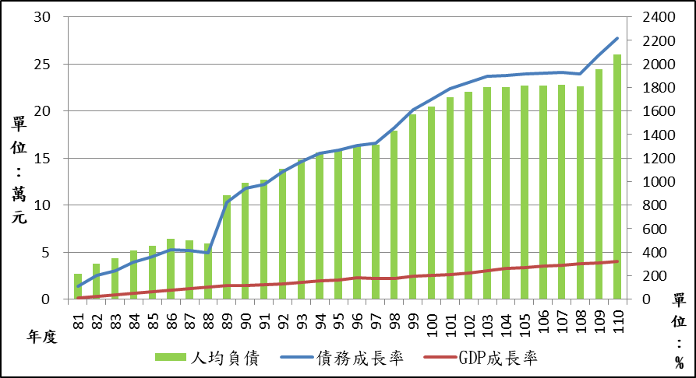
圖2 近30年中央政府債務、GDP成長率及人均負債趨勢圖
資料來源：詳表1，本報告製圖。

80年度至88年度會計年度之期間為上年度7月1日至該年度6月30日，經88年下半年及89年度調整後，90年度以後為歷年制。
因88年精省後中央政府承接台灣省債務8,139億餘元，故若為取一致基礎，爰以80年底之債務2,647億2,600萬元加入台灣省當時債務756億0,593萬元為3,403億3,193萬元，若以之為基期，則109年底債務未償餘額較80年底成長倍數為17.02倍。
短絀金額甚少出現大額預算赤字，超過100億元之短絀年度僅70年度(119億餘元)、71年度(225億餘元)、72年度(262億餘元)及75年度(306億餘元)，資料來源：110年度中央政府總預算案之「歷年中央政府收支概況表」。
102年修正前之公共債務法第4條第5項規定：「中央及各地方政府總預算及特別預算每年度舉債額度，不得超過各該政府總預算及特別預算歲出總額之15%。」修正後公共債務法第5條第7項規定：「中央總預算及特別預算每年度舉債額度，不得超過其總預算及特別預算歲出總額之15%。」
依109年7月財政統計月報「表2-16中央政府債務舉借」，90年度至109年7月底不列入債限之舉借分別為90年度(781億元)、92年度(839億元)、93年度(635億元)、94年度(1,067億元)、95年度(740億元)、96年度(1,016億元)、97年度(1,249億元)、98年度(2,482億元)、99年度(2,515億元)、100年度(1,524億元)、101年度(512億元)、102年度(253億元)、103年度(14億元)、104年度(105億元)、105年度(30億元)、106年度(48億元)、107年度(1,006億元)、108年度(1,047億元)及109年7月底(1,500億元)，合計為1兆7,363億元。
公共債務法第5條第1項規定：「中央、直轄市、縣（市）及鄉（鎮、市）在其總預算、特別預算及在營業基金、信託基金以外之特種基金預算內，所舉借之一年以上公共債務未償餘額預算數，合計不得超過行政院主計總處發布之前3年度名目國內生產毛額平均數之50%；其分配如下：一、中央為40.6%。…。」
該比率在87年度、88年度、91年度、95年度、96年度及97年度較前一年度有些微下降(102年修正前之公共債務法，計算債限比率時係以前3年度名目國民生產毛額平均數為基準，此數之數據均以修正後之法規計算比率)。
依國發會109年8月間「中華民國2020至2070年人口推計」報告推估，我國已於82年老年人口占總人口比率超過7%，成為高齡化社會；107年超過14%，邁入高齡社會；114年此比率將再超過20%，將成為超高齡社會之一員。另依據人中推估結果，我國人口零成長時點預估於109年間發生，最高峰人口數2,360萬人，之後開始減少。

